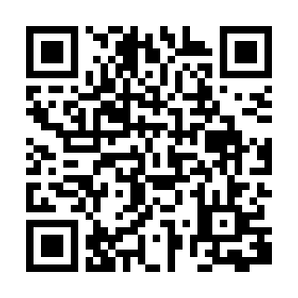 **金属材料評価セミナー**

E-mail kazu@iti-yamaguchi.or.jp

ＦＡＸ ０８３６-５３-５０７０



お申し込み

参加申込書

参加申込ウェブページ

https://www.iti-yamaguchi.or.jp/Webentry/zairyou/1_kenkyukai/

**締め切り：１２月１１日（水）**

|  |  |  |
| --- | --- | --- |
| 企業･団体名 |  | |
| 参 加 者 | 部署：  氏名： | FAX※：  E-mail： |
| 参 加 者 | 部署：  氏名： | FAX※：  E-mail： |
| 参 加 者 | 部署：  氏名： | FAX※：  E-mail： |
| 参 加 者 | 部署：  氏名： | FAX※：  E-mail： |

**※FAXでお申し込みの場合はFAX番号を、メールでお申し込み場合はメールアドレスをご記入ください**

**山口県産業技術センター案内図**

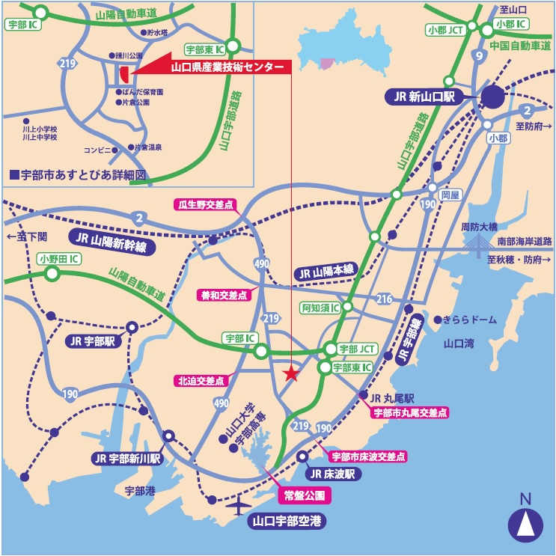

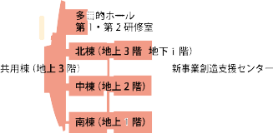

●JR 山陽本線新山口駅より約18km

　・車で約25分

●JR宇部線床波駅より約5km

　・車で約10分

●山口宇部空港より約8km

　・車で約15分

●山口自動車道 宇部ICより約4km

　・車で約8分

●山口宇部道路宇部東ICより約3km

　・車で約4分

◆事務局・お問い合わせ

〒755-0195 山口県宇部市あすとぴあ四丁目1番1号

（地独）山口県産業技術センター　技術支援部　（担当：山田）

TEL：0836-53-5062 FAX：0836-53-5070

E-mail：[kazu@iti-yamaguchi.or.jp](mailto:sangaku@iti-yamaguchi.or.jp) URL：https://www.iti-yamaguchi.or.jp/

※ご記入いただいた個人情報は適切に管理し、セミナーのご案内など弊所関連の活動の範囲内でのみ利用します。

**主催　：　（国研）産業技術総合研究所、（地独）山口県産業技術センター**